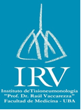

Simposio conmemorativo
Día Mundial de la Tuberculosis

Miércoles 22 de marzo de 2017
Aula Magna de la Cátedra de Infecciosas
Horario : 10 a 12 hs.

Temario
- “Estado actual y perspectivas futuras de los métodos de diagnóstico molecular en Argentina.”
Dr. Norberto Símboli, Jefe del Laboratorio de Micobacterias, ANLIS Malbrán.

- “Nuevos fármacos y esquemas terapéuticos en tuberculosis drogorresistente.” Prof. Dr. Domingo Palmero, Jefe de División Neumotisiología, Hospital Muñiz.

- “Tuberculosis del SNC.”
Prof. Dr. Marcelo Corti, Jefe de División B, Infecciosas, Hospital Muñiz.

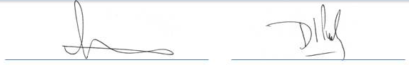
Prof. Dr. Domingo Palmero
Dr. Pablo J. González Montaner
Uspallata 2272
Ciudad Autónoma de Buenos Aires

